Новый год – приближение этого замечательного праздника заставляет нас думать о чем-то чудесном, волшебном, делает нас чуточку тревожней и радостней!
В преддверии Нового года в школе Ак ниет прошла новогодняя ёлка для учашихся 1 и 3 классов. Ученики пришли на елку, нарядившись в карнавальные костюмы. Ребятишки расхаживали в нарядах Эльфов, гномов и других сказочных героев. В зале их ждала огромная новогодняя елка, а развлекали детей сказочные персонажи: дед Мороз, Снегурочка, заяц, 3 разбойника и дракон.
Ребята водили хороводы, играли в различные игры, устраивали танцевали и хором пели новогодние песни! Дед Мороз и Снегурочка слушали стихи детей и за это награждали их вкусными призами.
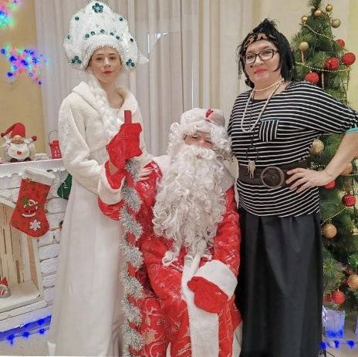
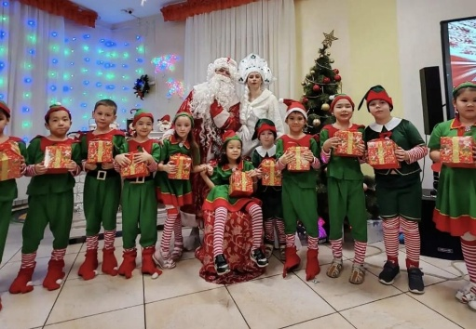
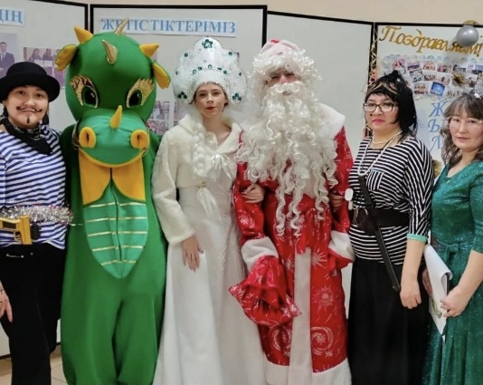
По традиции, в завершении представления, Дед мороз распахнул свой мешок с подарками и торжественно раздал их каждому школьнику. От яркого праздника и взрослые и дети получили массу позитивных эмоций на будущий год!

